勐海县妇幼保健院

简 报
第（二十二）期

勐海县妇幼保健院 2020年3月20日

持续爱国卫生运动 强化疫情防控工作

积极响应勐海县人民政府办公室《关于开展“大清扫、大消毒、大灭蚊”爱国卫生运动的通知》及创建卫生文明县城要求，我院持续开展每周五爱国卫生运动。2020年3月20日上午8时许，勐海县妇幼保健院院长郑百强带领干部职工对我院网格化管理卫生环境区开展大清扫、大整治，全面清理卫生死角。
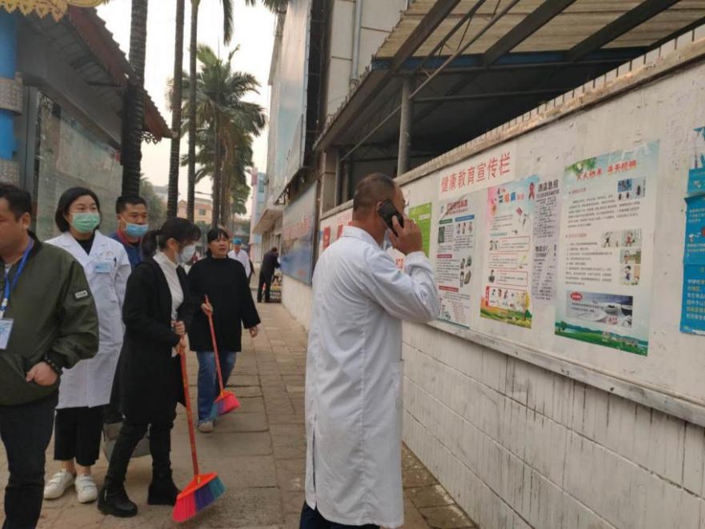

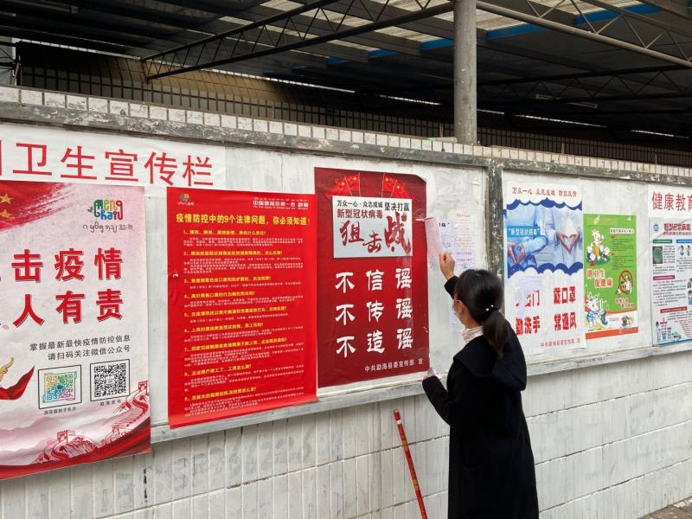

此次活动，重点对我院门前“三包”卫生区域及网格管理区域（保健院及职工宿舍区、农资职工住宿区、可乐公寓）进行卫生大清扫；并对网格管理区域翻盆倒灌、清除积水大清理；防预疫情大消毒。为响应全县“创卫”工作，我院针对临街外墙进行了彻底清理，并设置了“创卫”宣传栏，净化了环境，提升了文明形象；此次爱国卫生活动中，发现仍有部分损坏市容市貌行为，在宣传栏内私自张贴与“创卫”宣传工作不符的小广告；郑院长即刻拨通小广告所留电话进行口头警告，并要求停止张贴、立即清理所贴小广告；对未能拨通或无法联系的小广告及时进行清除，消除影响。
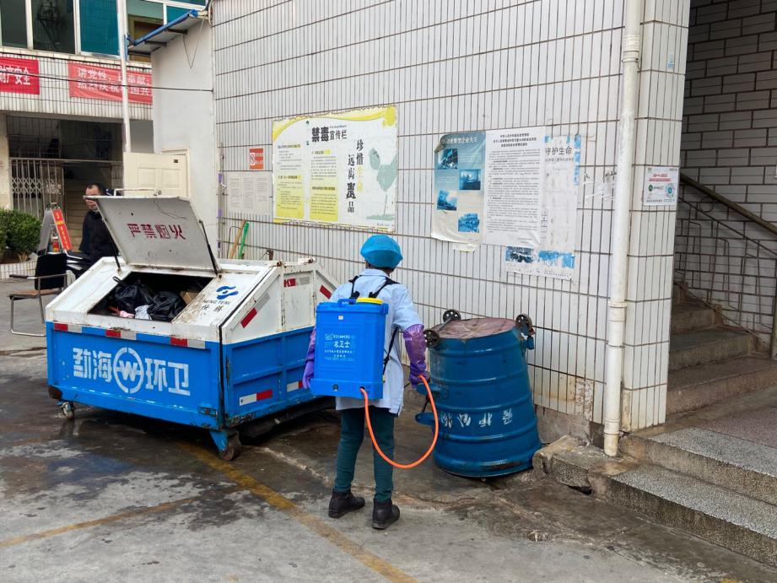

通过爱国卫生运动常态化工作，我院门前“三包”卫生区域及网格管理区域环境卫生明显提升，营造了干净整洁的就医环境；我院将持续参与全县网格管理区域卫生积极防控新型冠状病毒肺炎疫情，提高登革热和寨卡病毒预防工作，确保打赢疫情防控阻击战。

撰稿：罕秋贤
图片：孙云东
编辑：谭俏梅
审核：毛祖蓉

